Solennite des Apotres Pierre et Paul
28/06/25 | 15H30 NORD | Mariage Jean et Océane Wid-Both
 | 18H30 ICHT | Messe anticipée de la solennité Coeur immaculé de Marie
29/06/25 | 10H00 HIND | Fête Patronale Sts Pierre et Paul | + Mme BRUCKERT Irène et Mme HECKLY Edwige (classe 1932)
Messes de Semaine
30/06/25 |  | Pas de Messe
01/07/25 | 09H30 HIP | Messe de semaine
02/07/25 | 09H30 LIM | Messe de semaine
03/07/25 | 18H30 HIND | Messe de semaine St. Thomas, Ap.
04/07/25 | 18H00 NORD | Messe de semaine Ste Elisabeth de Port.
Quatorzieme Dimanche du temps ordinaire
05/07/25 | 18H30 HIND | Messe Anticipée du Dimanche
06/07/25 | 10H00 HIP | Messe du Dimanche Ste Maria Goretti
Petit rappel : Tous le dimanches à 18H en la Oberkirch (chapelle de Hindisheim) : Chapelet

Les offices pendant les deux mois d'été
Pendant les mois de juillet et août, les offices de semaine sont maintenus. Les messes dominicales auront lieu le samedi soir à 18H30 et le dimanche à 10H00. Le curé sera absent entre le 19 juillet et le 4 août. Il sera remplacé par un prêtre venant de St. Maximin la Sainte Baume (Provence). Il restera joignable pour les urgences.

Procession de la fête-Dieu
Un grand merci à tous ceux qui ont oeuvré pour faire de la fête-Dieu un événement priant, solennel et festif !

Pour joindre le Cure M. d'Hooge :
253, Impasse de l'Eglise, 67150 Hindisheim
Tél 03 67 99 43 99 / 06 61 34 04 14
marcdh2@hotmail.com
Communaute de paroisses Pays de Saint Ludan
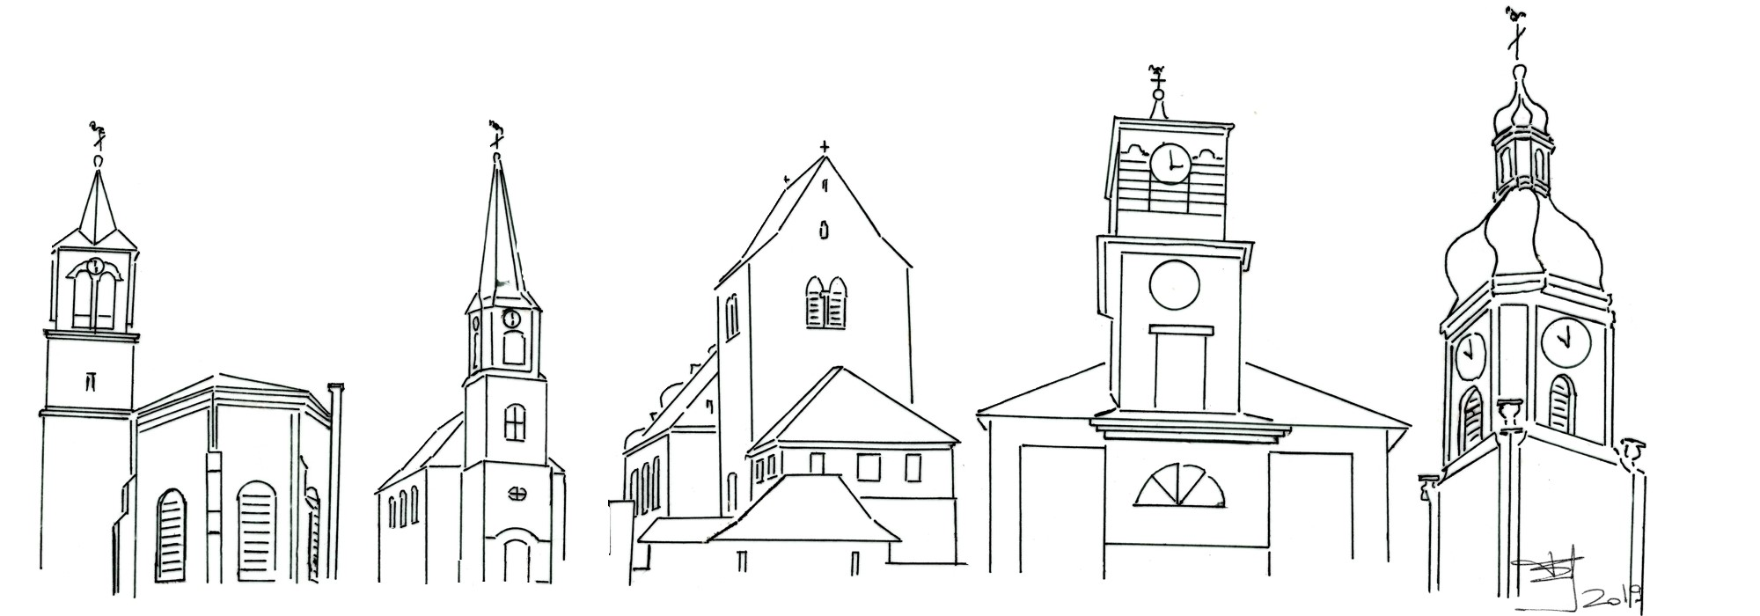

Feuille de semaine N°149

PREMIÈRE LECTURE : Ac 3, 1-10 : « Ce que j’ai, je te le donne : au nom de Jésus, lève-toi et marche »

PSAUME : Ps 33 (34) :Quii cherche Dieu ne manque d'aucun bien.

DEUXIÈME LECTURE : Ga 1, 11-20 : « Dieu m’avait mis à part dès le sein de ma mère »

ÉVANGILE : Jn 21, 15-19 : « Sois le berger de mes agneaux, sois le berger de mes brebis »

Nous avons la chance d’avoir dans notre CP deux saint Patrons très vénérés dans l’Église et qui ont beaucoup à nous apprendre. Que pouvons nous apprendre su la relation entre Jésus et ses apôtres ?
Le Christ a fait le choix de Pierre et Paul. Il les a pris tout entier, tels qu’ils étaient, c'est-à-dire un peu "bruts de décoffrage" au départ ! Pourquoi les a-t-il choisis ? Par amour. « Pierre, m’aimes-tu vraiment ? L’Église des Apôtres, dès le départ, repose sur un amour gratuit, et non sur les compétences, ou sur la force de ceux qui la composent. Si c’était le cas, elle n’aurait pas duré longtemps !
Ensuite, Jésus leur a donné une responsabilité, une responsabilité pour annoncer la vraie foi, pour guider les premiers croyants. Quand on aime, on fait confiance. Nous pouvons tous faire mémoire de ces personnes qui, au cours de notre vie, ont su reconnaître notre vraie valeur, nos talents cachés, que nous n’aurions pas osé déployer si elles ne nous avaient pas dit : « Vas-y, n’hésite pas, c’est là que tu es attendu…» ? Pouvons-nous faire mémoire de ces personnes, et rendre grâce ?
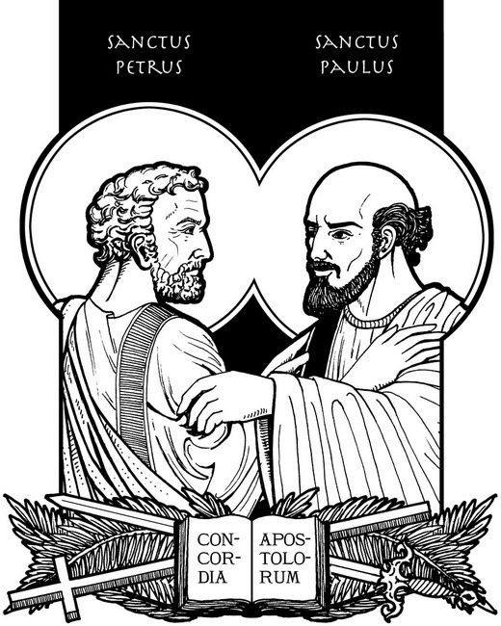
Qu’a fait Jésus enfin pour ses deux envoyés ? Il les a soutenus, il les a secourus dans les combats, les épreuves, et jusque dans le martyr qu’ils ont accepté, à quelques mois et quelques kilomètres l’un de l’autre, à Rome. Quand on aime, on soutient. Quand on aime, on n’abandonne pas ceux qu’on aime. - Pierre, détenu dans la prison, reçoit l’aide du Seigneur à travers la prière de l’Église. C’est elle qui le soutient. Il est bon de rappeler que lorsque nous prions en Église, nous faisons l’œuvre de Jésus. Parfois, Dieu répond à ces prières par des miracles.
A l’écoute de tout ce que le Christ a fait pour ses deux grands Apôtres, nous pouvons reconnaître le signe qu’il nous donne aujourd’hui : l’Église, avec toute son humanité, est tellement irradiée de l’amour du Christ qu’elle peut donner elle-même à ses membres les secours spirituels dont ils ont besoin. L’Église est le corps du Christ, et le Christ fait de nous son Corps, pour que nous vivions de sa vie. Recevons avec reconnaissance un tel amour. Laissons-nous saisir par l’Esprit Saint, comme Saint Pierre et Saint Paul se sont laissé saisir. Alors nous pourrons témoigner de la joie d’avoir été choisis, appelés et secourus par celui qui nous aime.
Chants :
Chant d'entrée :
Heureux les invités dans ta maison, Seigneur, nous venons chez toi !
Conduits par notre frère Jésus Christ ; Seigneur, nous venons chez toi !
Marchons vers la fontaine de ta Vie, Seigneur, nous venons chez toi !
Chantons « louange à toi le Dieu très bon ! » Seigneur, nous venons chez toi !
SEIGNEUR, NOUS VENONS CHEZ TOI,
TU NOUS ACCUEILLES POUR LA FÊTE,
SEIGNEUR, NOUS VENONS CHEZ TOI,
DIEU VIVANT, DIEU D’AMOUR !
Heureux de te chanter notre merci, Seigneur, nous venons chez toi !
À toi le Créateur qui nous a faits ; Seigneur, nous venons chez toi !
Merci pour le trésor de tes bienfaits, Seigneur, nous venons chez toi !
Pour toi, que nous soyons eucharistie ! Seigneur, nous venons chez toi !
Heureux d’ouvrir nos coeurs à ton Esprit, Seigneur, nous venons chez toi !
Nourris de ta Parole et de ton pain, Seigneur, nous venons chez toi !
Allons semer ta joie sur nos chemins, Seigneur, nous venons chez toi !
Porter ton Évangile à toute vie, Seigneur, nous venons chez toi !

Kyrie ; Gloria (de angelis) : voir feuille

Ps. 33. Refr. : Qui cherche Dieu ne manque d'aucun bien !
Je bénirai le Seigneur en tout temps,
sa louange sans cesse à mes lèvres.
Je me glorifierai dans le Seigneur :
que les pauvres m'entendent et soient en fête !
Magnifiiez avec moi le Seigneur,
exaltons tous ensemble son nom.
Je cherche le Seigneur, il me répond :
de toutes mes frayeurs, il me délivre.
Qui regarde vers lui resplendira,
sans ombre, ni trouble au visage.
Un pauvre crie, le Seigneur entend :
il le sauve de toutes ses angoisses.

Alléluia
Louez Dieu tous les peuples (bis)
Chantez sa grande gloire
Oui, notre Dieu nous aime,
son amour est fidèle
Alléluia… !
Chantez le Seigneur par des hymnes
Car il a fait des merveilles
Chantez le Seigneur, terre entière !

Credo III : voir feuille

Prière Universelle :
Fais de nous, Seigneur, des instruments de ta paix !

Admirable grandeur, étonnante bonte du Maitre de l’univers
Qui s’humilie pour nous au point de se cacher dans une petite hostie de pain.
Regardez l’humilite de Dieu, Regardez l’humilite de Dieu, Regardez l’humilite de Dieu,
et faites-lui hommage de vos cœurs.
Faites-vous tout petits, vous aussi devant Dieu pour être élevés par Lui,
Ne gardez rien pour vous, offrez-vous tout entiers à Dieu qui se donne à vous.

Priez, frères et sœurs ...Que le Seigneur reçoive de vos mains ce sacrifice à la louange et à la gloire de son nom, pour notre bien et celui de toute l'Église.

Communion :
Tu es là présent, livré pour nous
Toi le tout-petit, le serviteur
Toi, le Tout-Puissant, humblement tu t’abaisses
Tu fais ta demeure en nous Seigneur
Le pain que nous mangeons, le vin que nous buvons
C’est ton corps et ton sang !
Tu nous livres ta vie, tu nous ouvres ton cœur
Tu fais ta demeure en nous Seigneur
Par le don de ta vie, tu désires aujourd’hui
Reposer en nos cœurs !
Brûlés de charité, assoiffés d’être aimés
Tu fais ta demeure en nous Seigneur

Chant d'action de grâces :

Prêtre : Te Deum laudamus !
Großer Gott wir loben dich Herr, wir preisen deine Stärke
Vor dir neigt die Erde sich und bewundert deine Werke.
Wie du warst vor aller Zeit, so bleibst du in Ewigkeit.
Alles, was dich preisen kann, Kerubim und Serafinen
stimmen dir ein Loblied an alle Engel, die dir dienen,
rufen dir stets ohne Ruh "Heilig, heilig, heilig" zu.

